

“JORNADAS SOBRE PROTECCIÓN JURÍDICA DE PERSONAS CON DISCAPACIDAD”

Formato: 5 módulos, 1 (social) + 4 (programa jurídico)
Fechas: días 14, 15, 16; 22 y 23 de junio de 2011
Hora: de 16´30 a 20´00 hrs. cada día
Lugar: Salamanca. Salón de Actos de la Junta de Castilla y León.
Acceso gratuito (previa inscripción ante el Colegio de Abogados de Salamanca)

P R O G R A M A

14 de junio (martes)
MODULO I: “DIA SOCIAL”

16´30 horas: Presentación e inauguración jornadas

D. Luis F. Nieto Guzmán de Lázaro. Decano Colegio Abogados de Salamanca
D. Jose Luis Arlanzón Francés. Presidente CERMI Castilla y León
D.Ismael Pérez Blanco. Delegado Territorial ONCE Castilla y León

Mesas redondas y coloquio:

17´15 horas: “Personas con discapacidad y Sociedad”:
Dª Maribel Campo Blanco. Técnico Investigador Universidad de Salamanca. Concejal electa Ayuntamiento de Salamanca.
D. Enrique Sánchez-Guijo Acevedo. Director Marketing Corporación empresarial ONCE. Concejal electo Ayuntamiento Salamanca.
D. Jose Ignacio Rodríguez Rodríguez. Abogado, socio-director “Camelot Abogados”. Diputado Junta Gobierno Iltre.Colegio Abogados Madrid
D. Álvaro Galán Floría. Presidente de la Federación Madrileña de Deportes de Parálisis Cerebral

18´30 horas: Pausa

18´45 horas: “Recursos de las Administraciones en materia de discapacidad”
D. Alfredo Martín Serna. Diputado Delegado Área Bienestar Social e Igualdad Diputación Provincial Salamanca
Dª Juana García Sánchez. Jefa Sección de Servicios Sociales del Ayuntamiento de Salamanca
D. Ricardo Bravo Rodríguez. Director Gerente CRMF Imserso Salamanca
D. Javier Rodillo Cordero. Jefe de Área de Acción Social de la Gerencia Territorial de Servicios Sociales

20´00 horas: Fin de la Jornada

15 de junio (miércoles)
MODULO II: ASPECTOS GENERALES

16´30 horas: Introducción del curso: precisiones terminológicas, panorama internacional, UE.
D. Miguel Ángel Cabra de Luna. Director de Relaciones Sociales Internacionales de la ONCE

17´30 horas: Convención Naciones Unidas. Protección de derechos
Dª Ana Sastre Campo. Delegada del CERMI para la Convención de la ONU

18´30 horas: Pausa

18´45 horas: Accesibilidad universal
D. Oscar Moral Ortega. Asesor jurídico del CERMI

20´00 horas: Fin de la Jornada

16 de junio (jueves)
MODULO III: AMBITOS CIVIL Y PENAL

16´30 horas: Modificación de la capacidad obrar
Dª. Carmen Mª Simón Rodríguez. Magistrada Juzgado 1ª instancia nº 15 de las Palmas de Gran Canaria
D. Carlos Ganzenmuller Roig. Fiscal del Tribunal Supremo. Coordinador de los Servicios de Protección a las Personas con Discapacidad y Apoyos.

Protección patrimonial
D. Torcuato Recover Balboa. Abogado. Coordinador de la red de juristas de FEAPS

18´30 horas: Pausa

18´45 horas: Personas con discapacidad y Código Penal
D. Fernando Santos Urbaneja. Fiscal de la Audiencia Provincial de Cordoba

20´00 horas: Fin de la Jornada

22 de junio (miércoles)
MODULO IV: PROTECCION SOCIAL Y FISCAL

16´30 horas: “Declaración administrativa grado de discapacidad y el reconocimiento de situación de dependencia”
Dª Cristina Rodríguez Santos. Directora Centro Base Gerencia Territorial Servicios Sociales Salamanca.
D. Javier Rodillo Cordero. Jefe de Área Acción Social Gerencia Territorial Servicios Sociales Salamanca

17´30 horas: Declaración de invalidez permanente
D. Luis Bernardo Fernández. Director Provincial del INSS en Salamanca

18´30 horas: Pausa

18´45 horas: Ámbito fiscal
D. Javier Francisco Polo Mellado. Inspector de Hacienda del Estado. Delegación Provincial de Economía y Hacienda de Zamora

20´00 horas: Fin de la Jornada

23 de junio (jueves)
MODULO V: JUSTICIA GRATUITA, AMBITO LABORAL Y AUTONOMÍA PERSONAL

16´30 horas: Justicia gratuita y Servicio de Orientación Jurídica especializado en discapacidad:
D. Mariano Salinas García. Abogado. S.O.J. para personas con discapacidad de Madrid

17´30 horas: Ámbito laboral
Dª. Josefa García Lorente. Abogada. Coordinadora S.O.J. para personas con discapacidad de Madrid.

18´30 horas: Pausa

18´45 horas: El sistema de la autonomía y atención a la dependencia como foco de litigiosidad
Dª. Inés de Araoz Sánchez-Dopico. Abogada. Responsable Área Jurídica Confederación Autismo España.

20´00 horas: CLAUSURA JORNADAS

Organiza  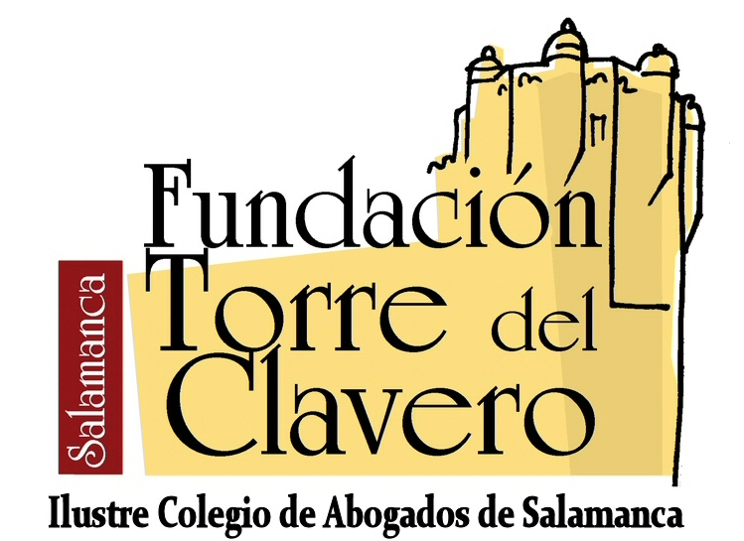 | Colaboran  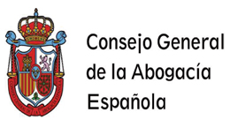 | 